1. Oscilátor na obrázku má periódu 2 sekundy a amplitúdu 6 cm, orientujeme sa podľa grafu. Vypočítajte frekvenciu kmitov.

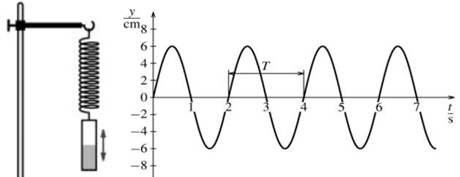

1. Určte periódu, frekvenciu a amplitúd oscilátorov, ktorých graf pohybu je na obrázkoch. Tip: môžete naraz rátať aj celkový čas viacerých periód a periódu určiť ako tento čas deleno počet periód.



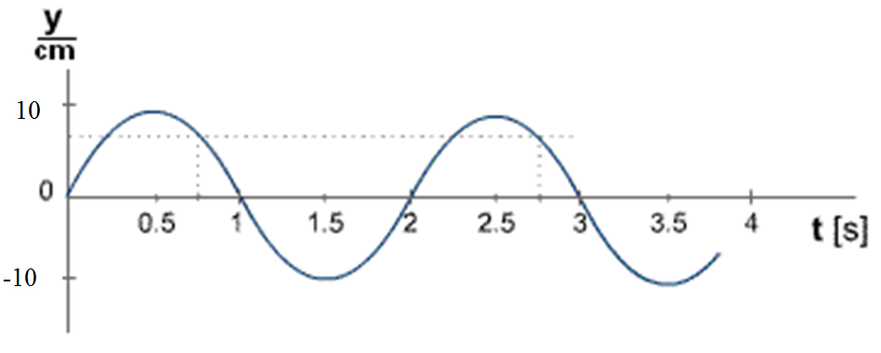



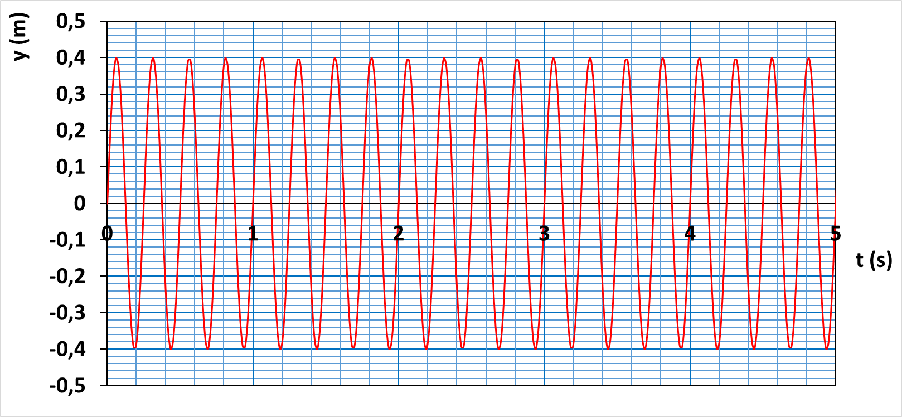

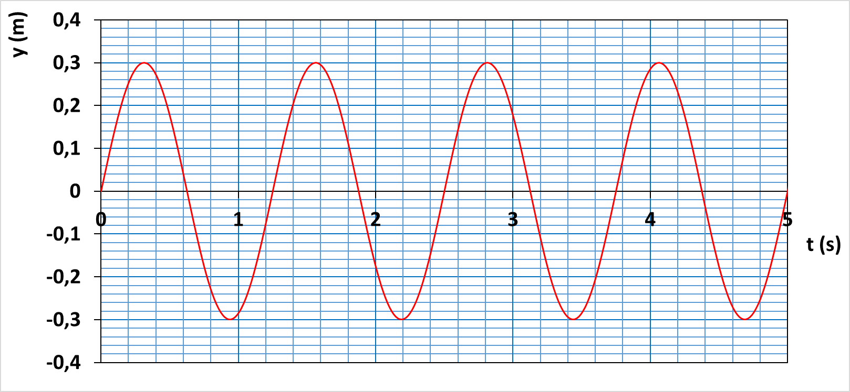

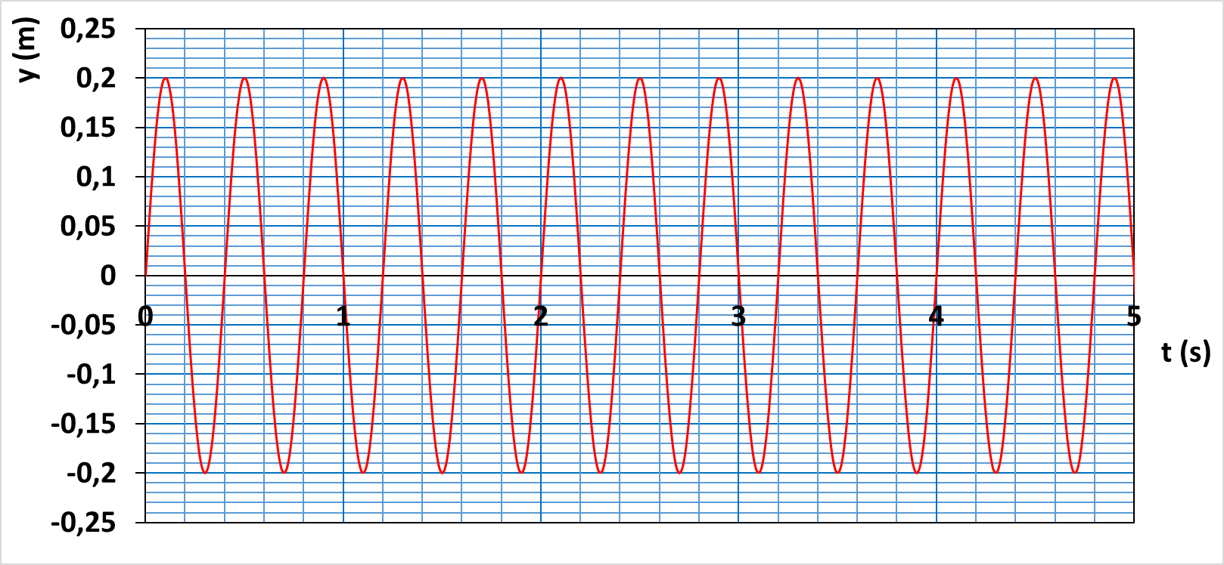

1. Načrtnite do jedného obrázka na mm papier graf kmitania, pre ktorý platí
2. Frekvencia kmitov je 2 Hz, amplitúda 10 cm
3. Frekvencia kmitov je 0,4 Hz, amplitúda 15 cm. Tip: najprv vypočítaj periódu.

